基督受難及復活
崇拜禮儀
(乙年適用)
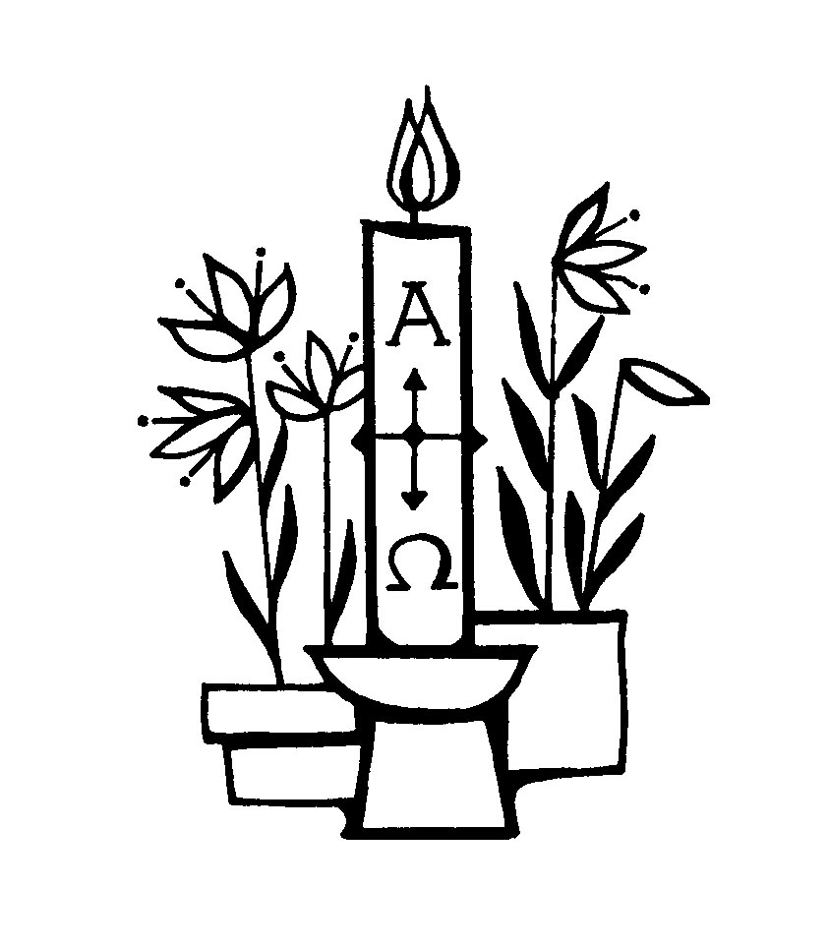

修訂本
二○二四年三月
崇拜前之準備：
- 預備若干數量的棕枝或任何帶有樹葉的樹枝
- 預先揀選一批同學在進堂時揮舞棕枝
- 進堂行列人員也攜棕枝進堂，在進堂時揮動
- 如選用對話方式頌讀〈基督受難經課〉，可邀請學生扮演以下角色：
旁述
耶穌
彼拉多
僕人
群眾 (全體學生)
兵丁 (可多於一名學生)
路人 (可多於一名學生)
祭司和文士 (各一名)
百夫長
- 預先邀請一名學生在宣讀〈救主復活經課〉前點燃逾越聖燭，另外一名學生或老師宣讀經課
- 禮文中之《儀注》(以紅色文字顯示)，若見「可」字，表示可做或可不做。

行列
十架員 [學生]
學校詩班 [如有]
讀經及點燃聖燭 [學生]
代禱 [老師或學生]
講員 [如講員並非由主禮牧師擔任]
校長
主禮牧師
【進堂時揮動棕枝 (十架員除外)】

【基督榮進聖城】
宣召
全體站立。主禮牧師在進堂前宣讀經句。
主禮 和撒那，奉主名來的，是應當稱頌的。
聖詩
全體站立，唱詩時主禮行列步進禮堂。
應選取與棕枝主日適用之聖詩。
[建議：普天頌讚(146) 無量榮光歌；頌樂樂(27) 威榮主]
序言
全體坐下。主禮牧師向全體師長和同學簡述：
耶穌出來傳道後第三年，他帶著門徒往耶路撒冷去。當他到達耶路撒冷，當地群眾都拿著棕枝，出去迎接他，並歡欣快樂地喊著說：「和撒那，奉主名來的以色列王，是應當稱頌的。」(約翰福音12:12-13)
此時可邀請手攜棕枝的同學揮舞棕枝。
這是教會慶祝棕枝主日的起源，願我們今天也參與其中，藉唱詩、聽道和祈禱，紀念基督的受難和慶祝祂的復活──祂是那位帶給人類希望的上帝。
祝文
主禮 我們要祈禱。
全能永生的上帝，你憐愛世人，差遣你的聖子，我們的救主耶穌基督降生成人，在十字架上受死，使我們能追隨他極謙卑的榜樣：求你施憐憫，使我們能與基督一同受苦，亦能與他復活；藉賴我們的救主耶穌基督而求，聖子和聖父，聖靈，惟一上帝，一同永生，一同掌權，永世無盡。
會眾 阿們。
全體坐下，聆聽經課。
【基督受難】
基督受難經課 馬可福音15:1-39
旁述 一到早晨，眾祭司長、長老、文士，和全議會的人大家商議，就把耶穌綁著，解去，交給彼拉多。彼拉多問祂：
彼拉多 祢是猶太人的王嗎？
耶穌 是你說的。
旁述 祭司長們告祂許多的事。彼拉多又問祂：
彼拉多 祢看，他們告祢這麼多的事，祢甚麼都不回答嗎？
旁述 耶穌仍不回答，以致彼拉多覺得驚訝。每逢這節期，彼拉多照眾人所求的，釋放一個囚犯給他們。有一個人名叫巴拉巴，和作亂的人監禁在一起。他們作亂的時候曾殺過人。眾人上去求彼拉多照常例給他們辦理。彼拉多說：
彼拉多 你們要我釋放猶太人的王給你們嗎？
旁述 他原知道祭司長們是因嫉妒才把耶穌解了來。但是祭司長們煽動眾人，寧可要他釋放巴拉巴給他們。彼拉多又說：
彼拉多 那麼，你們稱為猶太人的王的，要我怎麼辦祂呢？
羣眾 把祂釘十字架！
彼拉多 為甚麼呢？祂做了甚麼惡事呢？
羣眾 把祂釘十字架！
旁述 彼拉多要討好眾人，就釋放巴拉巴給他們，把耶穌鞭打後交給人釘十字架。士兵把耶穌帶進總督府的庭院裏，叫齊了全營的兵。他們給祂穿上紫袍，又用荊棘編了冠冕給祂戴上，然後向祂致敬，說：
兵丁 萬歲，猶太人的王！
旁述 他們又拿一根蘆葦稈打祂的頭，向祂吐唾沫，屈膝拜祂。他們戲弄完了，就給祂脫了紫袍，又穿上祂自己的衣服，帶祂出去，要把祂釘十字架。有一個古利奈人西門，就是亞歷山大和魯孚的父親，從鄉下來，經過那地方，他們就強迫他同去，好背耶穌的十字架。他們帶耶穌到了一個地方叫各各他，拿沒藥調和的酒給耶穌，祂卻不受。於是他們把祂釘在十字架上，抽籤分祂的衣服，看誰得甚麼。他們把祂釘十字架的時候是上午九點鐘。罪狀牌上寫的是：「猶太人的王。」他們又把兩個強盜和祂同釘十字架，一個在右邊，一個在左邊。從那裏經過的人譏笑祂，搖著頭，說：
路人 哼！祢這拆毀殿、三日又建造起來的，救救祢自己，從十字架上下來呀！
旁述 眾祭司長和文士也這樣嘲笑祂，彼此說：
文士及祭司長 祂救了別人，不能救自己。以色列的王基督，現在從十字架上下來，好讓我們看見就信了呀！
旁述 和祂同釘的人也譏諷祂。到了正午，全地都黑暗了，直到下午三點鐘。下午三點鐘的時候，耶穌大聲呼喊：
耶穌 以羅伊！以羅伊！拉馬撒巴各大尼？
旁述 意思是：我的上帝！我的上帝！為甚麼離棄我？旁邊站著的人，有的聽見就說：
路人 看哪，祂叫以利亞呢！
旁述 有一個人跑去，把海綿蘸滿了醋，綁在蘆葦稈上，送給祂喝，說：
路人 且等著，看以利亞會不會來把祂放下來。
旁述 耶穌大喊一聲，氣就斷了。殿的幔子從上到下裂為兩半。對面站著的百夫長看見耶穌這樣斷氣，就說：
百夫長 這人真是上帝的兒子！
經課後，全體安靜默禱片刻。
聖詩
應選擇與基督受難有關的聖詩。可坐下唱詩，不用站立。
[建議：普天頌讚(154) 無比大愛歌；(157) 城外青山歌；(172) 奇妙十架歌]
也可詩班獻唱代替唱詩，詩歌內容亦應與基督受難有關。

【基督復活】
救主復活經課
可選讀下列其中一段記載基督復活的福音經課：
首選： (甲年) 馬太福音28:1-10
(乙年) 馬可福音16:1-8
(丙年) 路加福音24:1-12
次選： 路加福音24:13-27 路加福音24:13-35
約翰福音20:1-10 約翰福音20:1, 11-18
讀經前，先邀請大家站立，然後由一位同學點燃放在聖桌上的象徵基督復活的蠟燭。讀經時，全體仍保持站立。
讀經員 救主復活經課記在 ，第 章， 節。
經課讀畢後，讀經員大聲宣讀：
哈利路亞！基督已經復活！。
平安禮
全體站立。
主禮 主果然復活，哈利路亞！
願主的平安與你們同在。
會眾 也與你同在。。
各人向身邊的同學和老師互祝平安，予對方一句：「平安」。
講道
聖詩
應選擇與基督復活有關的聖詩，唱詩時站立。
[建議：普天頌讚(183) 光榮屬主歌；(190) 基督復生歌；(192) 耶穌復活歌；
(193) 主復活歌]
也可詩班獻唱代替唱詩，詩歌內容應以基督復活有關。

祈禱 小學適用
全體站立。
啟 上帝啊，我們稱謝你，因為你是我們的拯救。
應 復活的主，你是道路，我們稱謝你。
啟 這是上帝所定的日子，我們要歡呼慶祝。
應 復活的主，你是真理，我們頌揚你。
啟 基督耶穌，你勝過死亡，是生命的主。
求你保守我們不致沮喪，並將希望帶給我們。
應 復活的主，你是生命，我們讚美你。
啟 我們有時信心不足，但求主使我們仍能堅定地說：「基督已經復活了。」
應 復活的主，求你與我們同在。
啟 生命的主啊，願人類彼此相愛；求你消滅人世間的仇恨、嫉妒、侵略，和一切殘暴的事，令世界充滿和平。
應 復活的主，求你與我們同在。
啟 求你引導我們，治理我們，使我們的生活、學習和工作，都有你的同在，我們所做的一切都合乎你的旨意。
應 復活的主，求你與我們同在。
主禮 主啊，你是戰勝死亡，永遠活著的上帝。求你叫我們不會忘記你的慈愛，願意學效你的榜樣：不逃避困難，不畏懼痛苦，不會因跌倒而埋怨，靠着你就能站立得穩。這都是靠著生命的主──耶穌基督而求。
會眾 阿們。
祈禱後可加入詩班獻唱，然後〈祝福〉。
如沒有詩班獻唱，則直接以〈祝福〉結束崇拜。

祈禱 中學適用
全體站立。
啟 上帝啊，我們稱謝你，因為你是我們的拯救。
應 復活的主，我們的救贖從你而來。
啟 這是上帝所定的日子，我們要歡呼慶祝。
應 復活的主，你是我們的力量。
啟 基督耶穌，你勝過死亡，是生命的主。
求你保守我們不致沮喪，並將希望帶給我們。
應 因你戰勝了死亡，我們不會憂慮。
啟 我們有時信心不足，但求主使我們仍能堅定地說：「基督已經復活了。」
應 因你復活的大能，我們重拾信心。
啟 生命的主啊，願人類彼此相愛；求你消滅人世間的仇恨、嫉妒、侵略，和一切殘暴的事，令世界充滿和平。
應 因你是賜生命的主，一切都變成新的了。
啟 求你引導我們，治理我們，使我們的生活、學習和工作，都有你的同在，我們所做的一切都合乎你的旨意。
應 因你的道路、真理、生命，我們將活得更有意義。
主禮 復活的主啊，你已經戰勝死亡，並且永遠活著。求你叫我們不會忘記你的慈愛，願意學效你的榜樣：不再因困苦而退縮，不再因艱難而畏懼，不再因跌倒而埋怨，在面對人生的風浪時仍能站立得穩。這都是靠著死而復生，永遠長存的主耶穌基督而求。
會眾 阿們。
祈禱後可加入詩班獻唱，然後〈祝福〉。
如沒有詩班獻唱，則直接以〈祝福〉結束崇拜。

祝福
主禮 賜平安的上帝，已經使羣羊的大牧人──我們的主耶穌從死裏復活，亦使你們的生命變得完全，在各樣善工上，遵行他的旨意；願全能的上帝，聖父、聖子、聖靈，賜福給你們，保護你們，直到永遠。
會眾 阿們。
如有宣佈，可在祝福後進行。
主禮行列在殿樂聲中步離禮堂。全體站立。
退堂行列跟進堂行列同，但不需要持棕枝退堂。

基督受難經課 (宣讀版）
乙年 馬可福音15:1-39
讀經員 基督受難經課記在馬可福音第15章，1至39節。
一到早晨，眾祭司長、長老、文士，和全議會的人大家商議，就把耶穌綁著，解去，交給彼拉多。彼拉多問祂：「祢是猶太人的王嗎？」耶穌回答：「是你說的。」祭司長們告祂許多的事。彼拉多又問祂：「祢看，他們告祢這麼多的事，祢甚麼都不回答嗎？」耶穌仍不回答，以致彼拉多覺得驚訝。
每逢這節期，彼拉多照眾人所求的，釋放一個囚犯給他們。有一個人名叫巴拉巴，和作亂的人監禁在一起。他們作亂的時候曾殺過人。眾人上去求彼拉多照常例給他們辦理。彼拉多說：「你們要我釋放猶太人的王給你們嗎？」他原知道祭司長們是因嫉妒才把耶穌解了來。但是祭司長們煽動眾人，寧可要他釋放巴拉巴給他們。彼拉多又說：「那麼，你們稱為猶太人的王的，要我怎麼辦祂呢？」他們又再喊著：「把祂釘十字架！」彼拉多說：「為甚麼？祂做了甚麼惡事呢？」他們更加喊著：「把祂釘十字架！」彼拉多要討好眾人，就釋放巴拉巴給他們，把耶穌鞭打後交給人釘十字架。
士兵把耶穌帶進總督府的庭院裏，叫齊了全營的兵。他們給祂穿上紫袍，又用荊棘編了冠冕給祂戴上，然後向祂致敬，說：「萬歲，猶太人的王！」他們又拿一根蘆葦稈打祂的頭，向祂吐唾沫，屈膝拜祂。他們戲弄完了，就給祂脫了紫袍，又穿上祂自己的衣服，帶祂出去，要把祂釘十字架。
有一個古利奈人西門，就是亞歷山大和魯孚的父親，從鄉下來，經過那地方，他們就強迫他同去，好背耶穌的十字架。他們帶耶穌到了一個地方叫各各他（翻出來就是「髑髏地」），拿沒藥調和的酒給耶穌，祂卻不受。於是他們把祂釘在十字架上，抽籤分祂的衣服，看誰得甚麼。他們把祂釘十字架的時候是上午九點鐘。罪狀牌上寫的是：「猶太人的王。」他們又把兩個強盜和祂同釘十字架，一個在右邊，一個在左邊。從那裏經過的人譏笑祂，搖著頭，說：「哼！祢這拆毀殿、三日又建造起來的，救救祢自己，從十字架上下來呀！」眾祭司長和文士也這樣嘲笑祂，彼此說：「祂救了別人，不能救自己。以色列的王基督，現在從十字架上下來，好讓我們看見就信了呀！」那和祂同釘的人也譏諷祂。
到了正午，全地都黑暗了，直到下午三點鐘。下午三點鐘的時候，耶穌大聲呼喊：「以羅伊！以羅伊！拉馬撒巴各大尼？」（翻出來就是：我的上帝！我的上帝！為甚麼離棄我？）旁邊站著的人，有的聽見就說：「看哪，祂叫以利亞呢！」有一個人跑去，把海綿蘸滿了醋，綁在蘆葦稈上，送給祂喝，說：「且等著，看以利亞會不會來把祂放下來。」耶穌大喊一聲，氣就斷了。殿的幔子從上到下裂為兩半。對面站著的百夫長看見耶穌這樣斷氣，就說：「這人真是上帝的兒子！」
讀經員 這是基督受難的事蹟。
經課後安靜默禱片刻。

附：甲、乙、丙年年份
- 2026 2029 2032 2035
- 2024 2027 2030 2033
- 2025 2028 2031 2034

